# Web前端

Web的特点：①易导航和图形化界面，②平台无关性，③动态性，④交互性，⑤分布式架构

Web的工作原理：

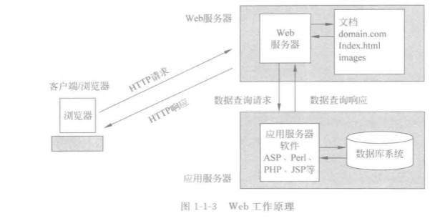

1. HTML

1、<iframe>标签规定一个内联框架，作用是在一个页面中加载显示多个页面部分。

属性：frameborder=’0’设置边框，0为无边框；width，height设置宽高；src=”...”设置框架内要链接的页面；

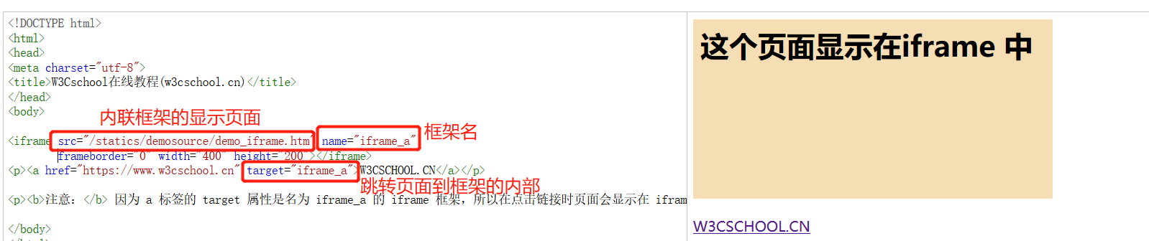

2、RGB颜色表

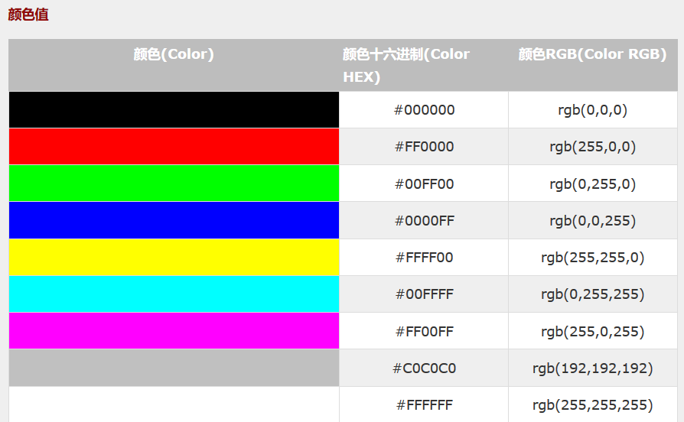

HTML常用颜色代码表

|  |  |  |  |  |  |  |  |  |  |
| --- | --- | --- | --- | --- | --- | --- | --- | --- | --- |
|  | #000000 |  | #2F0000 |  | #600030 |  | #460046 |  | #28004D |
|  | #272727 |  | #4D0000 |  | #820041 |  | #5E005E |  | #3A006F |
|  | #3C3C3C |  | #600000 |  | #9F0050 |  | #750075 |  | #4B0091 |
|  | #4F4F4F |  | #750000 |  | #BF0060 |  | #930093 |  | #5B00AE |
|  | #5B5B5B |  | #930000 |  | #D9006C |  | #AE00AE |  | #6F00D2 |
|  | #6C6C6C |  | #AE0000 |  | #F00078 |  | #D200D2 |  | #8600FF |
|  | #7B7B7B |  | #CE0000 |  | #FF0080 |  | #E800E8 |  | #921AFF |
|  | #8E8E8E |  | #EA0000 |  | #FF359A |  | #FF00FF |  | #9F35FF |
|  | #9D9D9D |  | #FF0000 |  | #FF60AF |  | #FF44FF |  | #B15BFF |
|  | #ADADAD |  | #FF2D2D |  | #FF79BC |  | #FF77FF |  | #BE77FF |
|  | #BEBEBE |  | #FF5151 |  | #FF95CA |  | #FF8EFF |  | #CA8EFF |
|  | #d0d0d0 |  | #ff7575 |  | #ffaad5 |  | #ffa6ff |  | #d3a4ff |
|  | #E0E0E0 |  | #FF9797 |  | #FFC1E0 |  | #FFBFFF |  | #DCB5FF |
|  | #F0F0F0 |  | #FFB5B5 |  | #FFD9EC |  | #FFD0FF |  | #E6CAFF |
|  | #FCFCFC |  | #FFD2D2 |  | #FFECF5 |  | #FFE6FF |  | #F1E1FF |
|  | #FFFFFF |  | #FFECEC |  | #FFF7FB |  | #FFF7FF |  | #FAF4FF |
|  | #000079 |  | #000079 |  | #003E3E |  | #006030 |  | #006000 |
|  | #000093 |  | #003D79 |  | #005757 |  | #01814A |  | #007500 |
|  | #0000C6 |  | #004B97 |  | #007979 |  | #019858 |  | #009100 |
|  | #0000C6 |  | #005AB5 |  | #009393 |  | #01B468 |  | #00A600 |
|  | #0000E3 |  | #0066CC |  | #00AEAE |  | #02C874 |  | #00BB00 |
|  | #2828FF |  | #0072E3 |  | #00CACA |  | #02DF82 |  | #00DB00 |
|  | #4A4AFF |  | #0080FF |  | #00E3E3 |  | #02F78E |  | #00EC00 |
|  | #6A6AFF |  | #2894FF |  | #00FFFF |  | #1AFD9C |  | #28FF28 |
|  | #7D7DFF |  | #46A3FF |  | #4DFFFF |  | #4EFEB3 |  | #53FF53 |
|  | #9393FF |  | #66B3FF |  | #80FFFF |  | #7AFEC6 |  | #79FF79 |
|  | #AAAAFF |  | #84C1FF |  | #A6FFFF |  | #96FED1 |  | #93FF93 |
|  | #B9B9FF |  | #97CBFF |  | #BBFFFF |  | #ADFEDC |  | #A6FFA6 |
|  | #CECEFF |  | #ACD6FF |  | #CAFFFF |  | #C1FFE4 |  | #BBFFBB |
|  | #DDDDFF |  | #C4E1FF |  | #D9FFFF |  | #D7FFEE |  | #CEFFCE |
|  | #ECECFF |  | #D2E9FF |  | #ECFFFF |  | #E8FFF5 |  | #DFFFDF |
|  | #FBFBFF |  | #ECF5FF |  | #FDFFFF |  | #FBFFFD |  | #F0FFF0 |
|  | #467500 |  | #424200 |  | #5B4B00 |  | #844200 |  | #642100 |
|  | #548C00 |  | #5B5B00 |  | #796400 |  | #9F5000 |  | #842B00 |
|  | #64A600 |  | #737300 |  | #977C00 |  | #BB5E00 |  | #A23400 |
|  | #73BF00 |  | #8C8C00 |  | #AE8F00 |  | #D26900 |  | #BB3D00 |
|  | #82D900 |  | #A6A600 |  | #C6A300 |  | #EA7500 |  | #D94600 |
|  | #8CEA00 |  | #C4C400 |  | #D9B300 |  | #FF8000 |  | #F75000 |
|  | #9AFF02 |  | #E1E100 |  | #EAC100 |  | #FF9224 |  | #FF5809 |
|  | #A8FF24 |  | #F9F900 |  | #FFD306 |  | #FFA042 |  | #FF8040 |
|  | #B7FF4A |  | #FFFF37 |  | #FFDC35 |  | #FFAF60 |  | #FF8F59 |
|  | #C2FF68 |  | #FFFF6F |  | #FFE153 |  | #FFBB77 |  | #FF9D6F |
|  | #CCFF80 |  | #FFFF93 |  | #FFE66F |  | #FFC78E |  | #FFAD86 |
|  | #D3FF93 |  | #FFFFAA |  | #FFED97 |  | #FFD1A4 |  | #FFBD9D |
|  | #DEFFAC |  | #FFFFB9 |  | #FFF0AC |  | #FFDCB9 |  | #FFCBB3 |
|  | #E8FFC4 |  | #FFFFCE |  | #FFF4C1 |  | #FFE4CA |  | #FFDAC8 |
|  | #EFFFD7 |  | #FFFFDF |  | #FFF8D7 |  | #FFEEDD |  | #FFE6D9 |
|  | #F5FFE8 |  | #FFFFF4 |  | #FFFCEC |  | #FFFAF4 |  | #FFF3EE |
|  | #613030 |  | #616130 |  | #336666 |  | #484891 |  | #6C3365 |
|  | #743A3A |  | #707038 |  | #3D7878 |  | #5151A2 |  | #7E3D76 |
|  | #804040 |  | #808040 |  | #408080 |  | #5A5AAD |  | #8F4586 |
|  | #984B4B |  | #949449 |  | #4F9D9D |  | #7373B9 |  | #9F4D95 |
|  | #AD5A5A |  | #A5A552 |  | #5CADAD |  | #8080C0 |  | #AE57A4 |
|  | #B87070 |  | #AFAF61 |  | #6FB7B7 |  | #9999CC |  | #B766AD |
|  | #C48888 |  | #B9B973 |  | #81C0C0 |  | #A6A6D2 |  | #C07AB8 |
|  | #CF9E9E |  | #C2C287 |  | #95CACA |  | #B8B8DC |  | #CA8EC2 |
|  | #D9B3B3 |  | #CDCD9A |  | #A3D1D1 |  | #C7C7E2 |  | #D2A2CC |
|  | #E1C4C4 |  | #D6D6AD |  | #B3D9D9 |  | #D8D8EB |  | #DAB1D5 |
|  | #EBD6D6 |  | #DEDEBE |  | #C4E1E1 |  | #E6E6F2 |  | #E2C2DE |
|  | #F2E6E6 |  | #E8E8D0 |  | #D1E9E9 |  | #F3F3FA |  | #EBD3E8 |

3、table表格

设置边框



设置列合并

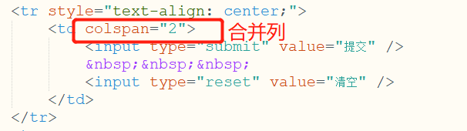

4、form表单，主要用来提交数据给后台服务器用的，常和input标签搭配使用

<form name=”” action=”跳转页面” method=”get|post”>

<input type=”text” />

<input type=”radio” />

<input type=”checkbox” />

<input type=”button” />

<input type=”submit” />

<input type=”reset” />

<select>

<option></option>

<option></option>

</select>

</form>

注意：使用<fieldset>标签组合表单中相关元素，而<legend>标签则是组合表单的标题

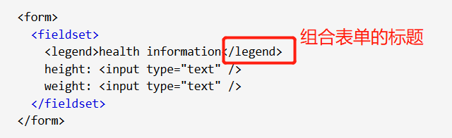

5、<q>引用文本</p> 输出文本会默认加上双引号 引用简短文本

<blockquote>引用文本</blockquote> 引用长文本

6、<pre>文本文字</pre> 预格式化文本，在代码程序的文本格式就在页面中如何显示

7、<ul></ul>

还有很多基础标签，个人就不写出来了，都在下面网站里面，相当适合小白零基础入门

附：前端基础学习网站w3cschool http://www.w3school.com.cn/index.html

附：HTML5新特性

<video>标签允许直接在页面中嵌入视频文件。

属性controls是添加播放、暂停、音量控件，而width，height默认单位是px，source子标签是可以链接不同的文件，起到兼容浏览器的作用。如下浏览器会识别第一个可识别的视频，属性autoplay可以控制加载到视频就自动播放，loop控制循环播放，src要播放的视频URL

<video controls=”controls” width=”200” height=”200”>

<source src=”movie.ogg” type=”video/ogg”>

<source src=”movie.mp4” type=”video/mp4”>

</video>

1. CSS
2. css定位

网页中常见的形式有标准流（即默认的顺序布局）、浮动（float）、定位（position）

标准流：HTML两大元素：①块级元素：独占一行（比如div、p、h1~h6、ul、li和ol等）②行内元素：和相邻的内联元素在同一行，只有在行宽度不够的时候才排到下一行（比如a、span、img、input等）

定位：用position属性来实现元素的定位，均通过top、left、bottom、right实现位置的改变（以X轴为水平正方向，以Y轴为竖直正方向）。position有5个可选参数：static（默认的无定位属性）元素按标准流排列，relative（相对定位）元素位置可以改变，后写的元素层级比先写的元素层级高和后写的会覆盖先写的。absolute（绝对定位）脱离标准流，让元素绝对定位到某个位置（绝对定位口诀：绝对定位会找到自己最近的父类来进行自身的定位，而这个父类要设置相对定位）。fixed（固定定位）脱离标准流（比如div内再嵌套一个div，里面的div是不受限于外部的div的，当设置left和top等属性时它相对的是窗口），在整个窗口进行位置移动，常用于对联广告，登录弹窗。inherit（继承）

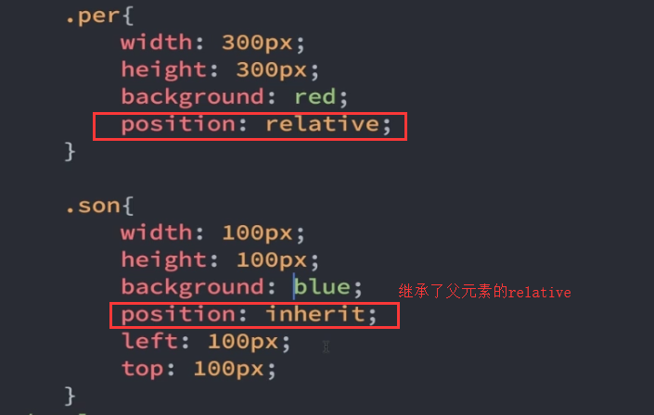

z-index属性：设置元素的层级顺序，但是依赖于定位属性，即z-index只作用于带有定位属性的元素。z-index大的元素会覆盖z-index小的元素，z-index设置为auto则表明不参与层级的比较。还有父元素的z-index大于相邻元素的层级，则父元素的子元素的层级也比相邻元素的层级高。z-index:图层层叠，子层永远在父层之上，值越大越在上层,前提条件是position属性值为“absolute”。

1. 设置整个页面的内外边距都为0，清除内外边距

*{

padding: 0;

margin: 0;

}

1. 注意盒子模型和定位的区别

盒子模型是通过margin和padding来实现位置的移动，而定位是通过改变相对位置实现移动

1. 控制一个div本身在屏幕中居中，而不导致内容居中，可以给div设置好宽度和高度，然后加个margin属性控制外部位置，如下：

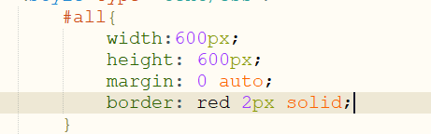

5、

1. JavaScript
2. 定义数组 var arrays = new Array(“1”,”2”,”3”);
3. 产生随机数三种方式：

①使用Math.random(); //会产生【0-1）内的随机数

②使用Math.floor(num); //生成0-1之外的随机数，返回一个num的整数部分，也可理解为向下取整

③使用Math.round(num); //返回一个num的四舍五入结果，即结果只有整数不会有小数结果

④使用Math.ceil(n*Math.random()) //产生1~n的随机数

使用Math.round(n*Math.random()) //产生0~n的随机数

1. 点击事件三种方式：

change = function(){

……

}

①直接在html标签中加入onclick属性

格式：<button onclick=”change()”></button>

②在js中，使用onclick属性（onclick必须使用小写）

格式：document.getElementById(“btn”).onclick=change;

③在js中，使用addEvenLister()方法

格式：document.getElementById(“btn”).addEventLister(“click”,change);

如下是一个小例子

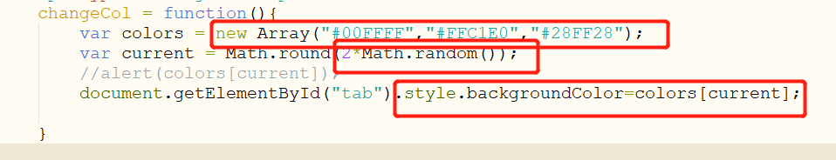

1. innerHTML用法

innerHTML可以获取对象的内容或者向对象插入内容，比如下面举例：

document.getElementById(“id”).innnerHTML; //获取对应id的内容

document.getElementById(“id”).innerHTML = “插入内容”; //向对象插入内容

5、eval(string)方法

它是一个全局函数，用来执行对收到参数字符串的解析计算结果的。比如

eval(“15+2*3”); //结果自动运算为21

1. js全局函数

①parseInt（string，进制数） 表示把字符串解析成对应进制的数字。当进制数没有或者为0时，则根据字符串的内容来转换，比如字符串有0x开头则转为16机制，否则转为十进制。

若第一个字符不能被转换为数字，则返回NaN。

eg：parseInt(“10”)； //返回10

parseInt(“17”,8); //返回15（8+7）

parseInt(“010”); //返回10或者8（8+0）

②parseFloat（string） 表示把字符串解析成对应的浮点型数值，如果第一个字符不能被转换为数字，则返回NaN。开头和结尾的空格是允许的。

eg：parseFloat(“10.33”); //返回10.33

parseFloat(“34 45 66”); //返回34

parseFloat(“I have 33 articles.”); //返回NaN

③isNaN(testValue) 表示判断testValue是不是为NaN，若返回true则表示不是数值

1. 对象函数

①str.toString(进制) 默认进制为十进制

②str.toFixed(n) 四舍五入后保留小数点后n位

1. js的三种常用弹出框

①警示框：alert（“提示信息”）;

②确认框：confirm（“你选择是或否”）;

③输入框：prompt（“请输入你的名字：”，“”）; PS：有2个参数，前面是提示的信息，后面是对话框弹出后的默认值，还有输入的值直接就可以获取。

比如：var name = prompt(“请输入你的名字：”,””); //此刻输入小江，则name=小江

1. js小技巧

①把获取对象抽象封装成一个方法，之后直接传参调用方法就可以得到对象啦，如下

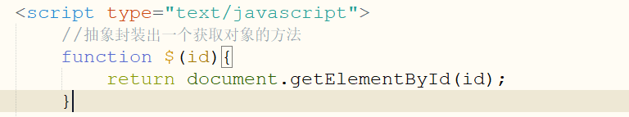

②在判断文本框是否控制的时候，使用嵌套if…else语句可以使功能有先后顺序，如下

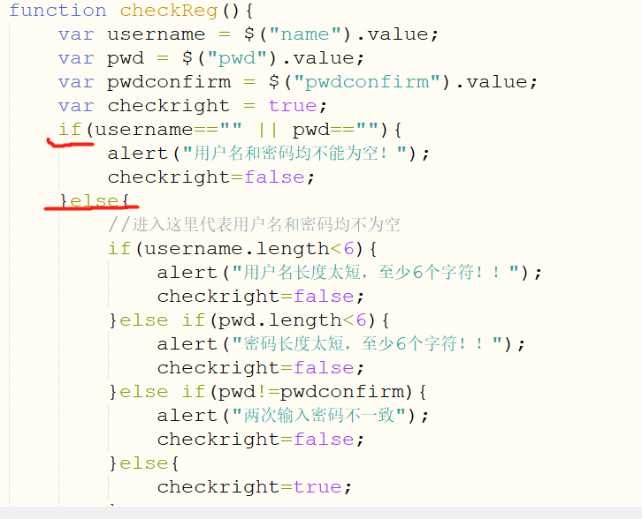

③给select下拉列表设置事件处理，主要使用onchange事件触发方法，option子选项还可以通过value设置隐藏值。事件处理如下图注释

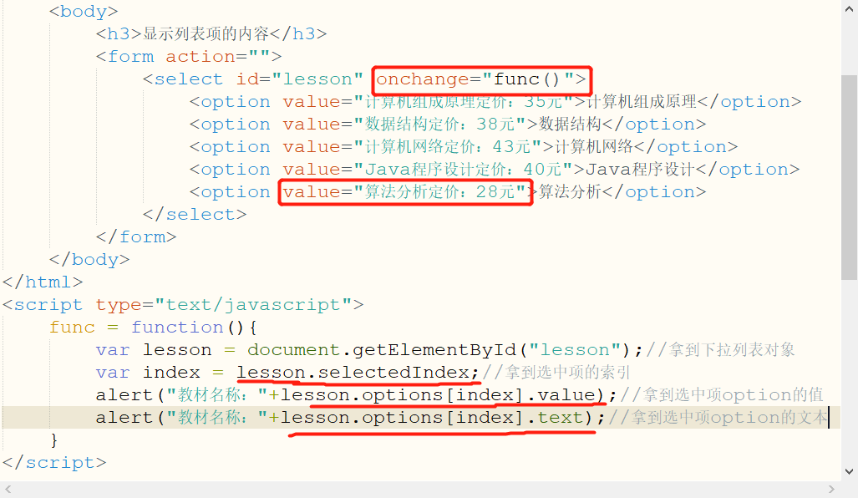

④数组操作

arr.push() //从数组的尾部添加元素

arr.unshift() //从数组的头部添加元素

arr.join(“,”) //数组转换为字符串（按逗号规则拼接）

arr.sort() //对数组进行从小到大排序

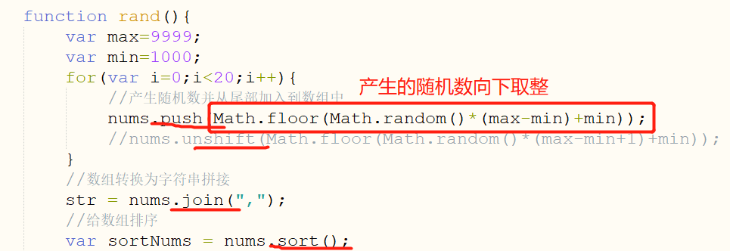

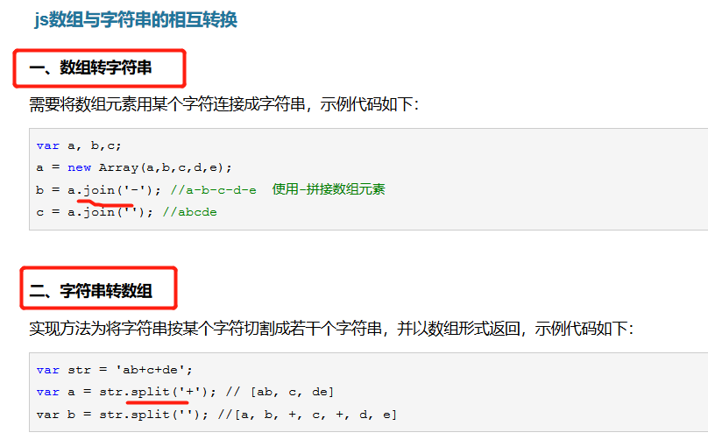

1. jQuery
2. Ajax
3. Bootstrap
4. Vue
5. 安装开发工具Sublime Text3，其就相当于一个可扩展的记事本，可写绝大多数程序，java，html，php等等，而且支持许多插件扩展。
6. 安装插件vue-syntax-highlight-master在sublime中，使得开发vue时有语法高亮等提示。

安装vue-devtools插件在谷歌浏览器中，便于在界面中更好的审查和调试vue应用，在参考方法：<https://www.cnblogs.com/alice-fee/p/8038367.html>

安装插件emmet在sublime中，使得开发使可快速创建模板，比如快速创建一个html文件，就新建文件然后输入!，再按下Tab键就自动生成html文件模板了。而且也可快捷生成其他操作，比如ul>.item$*10，按下Tab键就自动生成10个class名为item的无序列表项。

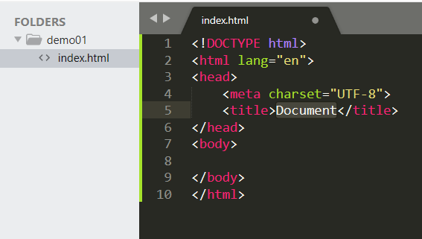

附：安装插件的方法，先手动网上下载插件到本地再解压出来，然后打开sublime，菜单栏中点击perferences🡪browse packages，在里面新建一个文件夹，最后把解压出来的所有文件都复制到这个文件夹中即可。

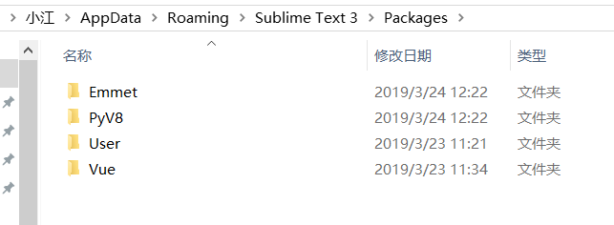

1. 介绍和第一个入门Demo

Vue是一个渐进式的JavaScript框架，附vue的中文官方文档，便于学习开发：<https://vuejs.bootcss.com/v2/guide/>

通过CDN静态的引入vue，以后熟练了再采用vue-cli搭脚手架配置vue

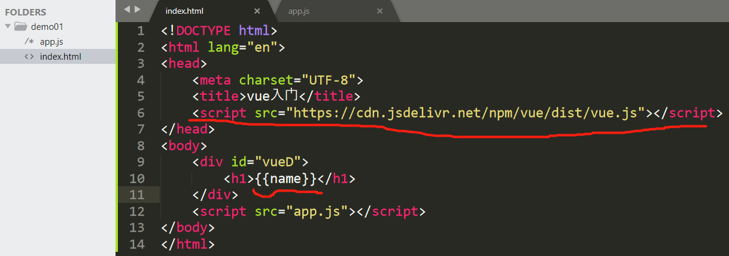 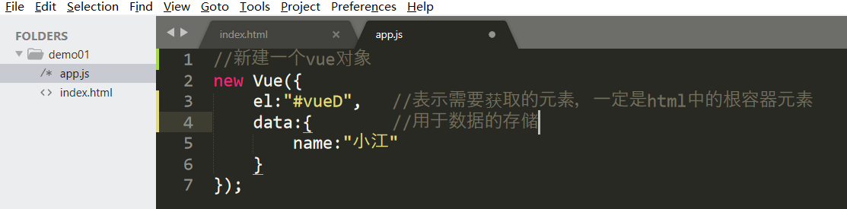

1. 声明式渲染，vue.js的核心是采用简洁的模板语法来声明式地把数据渲染到DOM系统，并且可动态地响应式传输数据，比如在F12控制台中动态的修改数据可实现相应的更新。

通过{{ … }} 模板语法来把数据渲染到界面，通过带有前缀v-的指令来进行渲染的DOM上应用响应式行为，比如v-bind:title=“…”来绑定title属性。

1. 事件处理，v-on监听DOM事件。

v-on:click=”调用的方法” //单击事件

v-on:dblclick=”调用的方法” //双击事件

v-on:mousemove=”调用的方法” //鼠标移动事件

注意：在vue实例中，如果要获取data中的数据或者methods中的方法时，必须使用this.数据属性名 或者 this.方法名来进行访问。

还有许多事件就不一一列出了，需要直接查官方文档。

事件修饰符，在事件处理中调用，可以为我们提供业务逻辑的简便处理，vue.js为监听事件v-on提供了事件修饰符，事件修饰符以.开头，比如.stop阻止事件继续传播，.prevent使事件不再重载页面，还有许多事件修饰符就不在此记录了，需要时直接查阅官方文档即可。注意：还有事件修饰符是可以串联着同时使用的，串联时顺序是从左到右的，不过.prevent和.passive事件修饰符不能同时使用。

按键修饰符，顾名思义，是监听键盘按键的修饰的。如下：

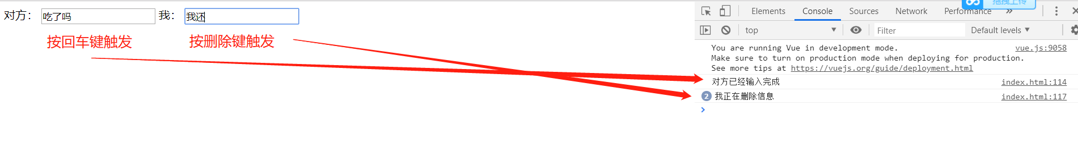

1. 实现双向数据绑定 v-model=”属性名”

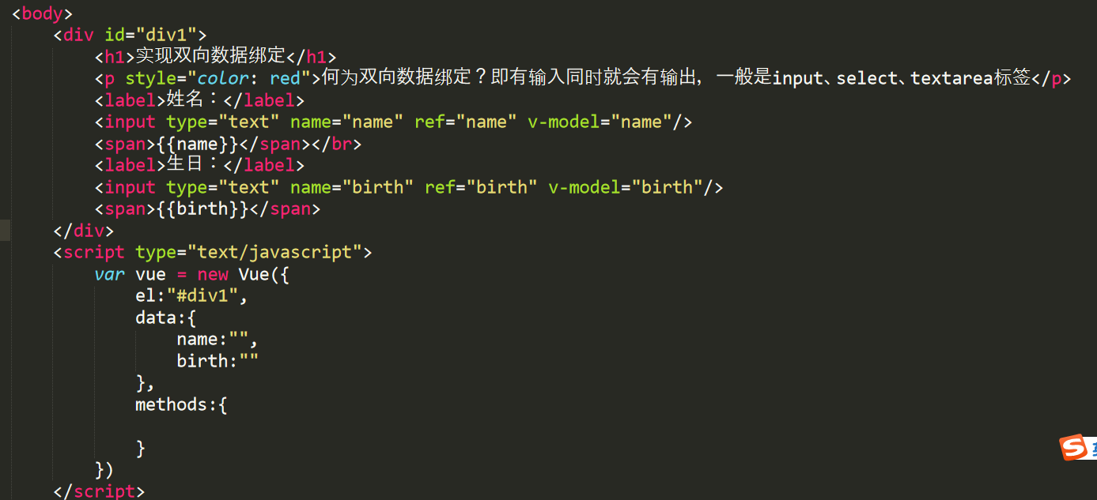

1. 计算属性computed，用来进行只有在耗性能或者大量的搜索场景下才会说去使用计算属性，平常还是通过methods里定义方法操作，两者实现的效果都是一样的，只不过计算属性是基于它们的依赖进行缓存的，只有在相关依赖发生改变时它们才会重新求值。